**Унифицированная форма № Т-8**

Утверждена постановлением Госкомстата РФ

от 5 января 2004 г. № 1

|  |  |  |  |
| --- | --- | --- | --- |
|  |  | | Код |
|  | Форма по ОКУД | | 0301006 |
| **Автономная некоммерческая организация дополнительного образования**  **«Учебный центр новационных видов спорта» (АНО ДО «УЦНВС»), Москва** | | по ОКПО | 18160342 |
| наименование организации | |  |  |

|  |  |  |  |
| --- | --- | --- | --- |
|  |  | Номер документа | Дата составления |
|  | **ПРИКАЗ** | 07 | 30.01.2025 |

**«Об отчислении»**

В связи с нарушением сроков оплаты обучения по Программе профессиональной переподготовки «Физическая культура и спорт. Тренер по американскому футболу»

П Р И К А З Ы В А Ю:

1. Расторгнуть в одностороннем порядке Договор и отчислить из АНО ДО УЦНВС:

Касатого Ивана Андреевича (договор № 25-24-ОП от 27.09.2024г)

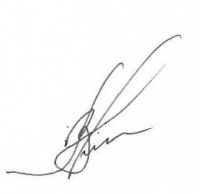

|  |  |  |  |  |  |
| --- | --- | --- | --- | --- | --- |
| **Руководитель организации** | Директор |  |  |  | В.П.Новикова |
|  | должность |  | личная подпись |  | расшифровка подписи |